# 資料集來源說明

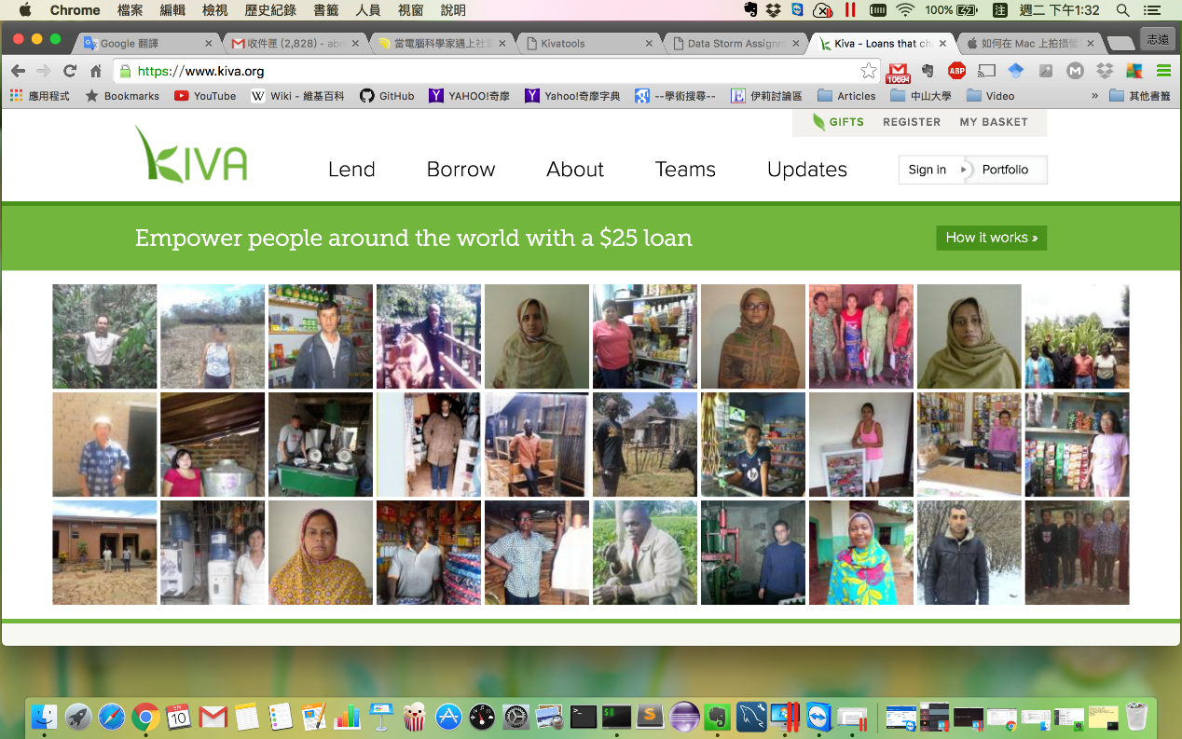

https://www.kiva.org/

在討論Kiva這組織之前，我們先了解一下什麼是微型貸款，提到微型貸款最成功的例子就是孟加拉學者穆罕默德·尤努斯，作為經濟學教授，尤努斯發展了「小額貸款」和「小額金融」的理論和實踐，創建了孟加拉鄉村銀行Grameen Bank，給貧窮而無法獲得傳統銀行貸款的創業者貸款。在這之前，這些發展中地區的低收入人民想要創業，從正常銀行的貸款管道幾乎無法貸到任何資金，常常最後只能透過地下管道，例如類似台灣高利貸或地下錢莊，結果往往是負向循環，債務越欠越多，貧窮甚至世襲給下一代。尤努斯提供一個新的貸款管道，幫助貧窮人民解決創業初期的資金問題。這幫助許許多多人脫離貧窮，打斷貧窮的世襲鏈結，也為他贏得2006年的諾貝爾和平獎，表彰「他們從社會底層推動經濟和社會發展的努力」。

何謂微型貸款？簡單說就是以一百美元以下的金額作為借貸門檻，假設你的最低付款額是25美元，折合台幣約為750台幣，並不會造成太大的支出負擔，然而對於越南、非洲或其他第三世界國家等新興的世界經濟體系成員而言，這筆小小的金額可能就是將近一個月的開銷或薪資！最重要也是最好的一點是：微型貸款的概念是與其給他魚不如給他釣竿，所以你所付出的這些錢，理論上並不是有去無回的。申請微型貸款者會在所提出的時間期限內分期清償所有貸款，而且這些清償記錄也會成為貸款者下次借貸的信用稽核來源。

Kiva是一個世界性的非營利組織(NPO)，她的使命是：Connect people through lending for the sake of alleviating poverty（透過減緩貧窮的借貸行為而連結人們）； Kiva 提供的是"微型貸款"(Microfinance)，利用網路及透過和世界各地的微型貸款機構合作，kiva 讓每個人借出自己少少金額來幫助世界另一端的人創造機會。以25美元為單位，放款給需要錢做生意或耕田的人運用，不收他們利息；這些人很窮，窮到沒信用無法銀行借款，當他們有了資金，就可以發展自己謀生的技能，然後還錢。

每個人貸出的金額100%都會到借款人身上， 也就是說，你借出25美金、對方就收到25美金，這個錢不是直接從 Kiva 撥下去，而是透過各國當地的微型貸款機構來進行。各地的微型貸款組織從 Kiva 獲得金錢後，再轉給小販、小農，並且負責追蹤、輔導、寫報告、按月催討。這些當地的微型貸款機構當然也都是非營利性質的社會企業，雖然不以營利為目的，但也是要吃飯、喝水、過生活的。所以申貸者還款時還要給利息，這些利息就是各地微型貸款機構的營運費用。

以往我們對於捐款最大的疑慮就是不知道捐出去的錢實際上用到哪裡，在kiva我們看到的是一個完全透明、負責任的機制，她清楚說明每筆款項是如何被借款人利用、他們的還款計畫是什麼，甚至我們可以在kiva的帳戶中清楚地看到每筆我們借款的還款進度。當自己借出的貸款被還清之後，金額會回到kiva的帳戶，你可以選擇：1.將貸款轉捐給Kiva、2.自己領回 或 3.繼續放款。當你選擇繼續放款，代表同樣的一筆錢可以重覆幫助許多人。

下圖是Kiva的募資網頁，網頁顯示貸款申請人的相關資料，包含申請者的個人資料、照片、貸款目的和還款計畫…等等，另外也有當地微型貸款銀行的相關資料，網頁右手邊顯示目前募款進度，也有捐款按鈕，最低捐款額度是25美金，當然也可以選擇更高的捐款額度。

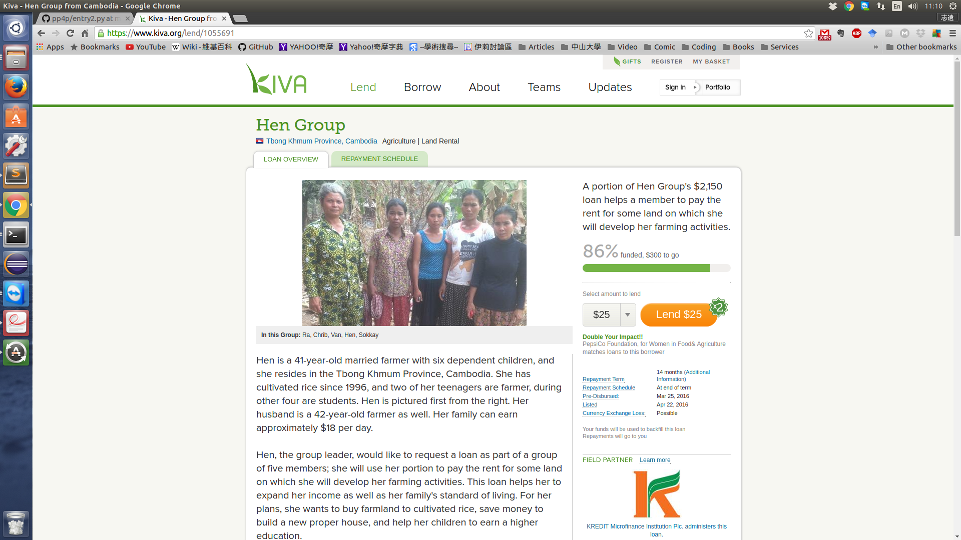

# 資料集下載方法

Kiva有公開目前最新的募款資料給研究單位或個人進行分析，網址是<http://build.kiva.org/>，有提供資料擷取Api，可以使用撰寫程式方式去撈取資料，或者分析工具提供網路通訊介面，其資料格式為JSON和XML，如果想要csv格式，可以到<http://kivatools.com/index.php>這網站，先點選網頁上方的Downloads，轉換到下載頁面後，再選擇下載檔案列表第一項的List of all currently fundraising loans，在File欄位點選下載即可。不同時間下載，資料都會有所不同，因為是擷取最新的募款資料。

# 資料集欄位說明

|  |  |
| --- | --- |
| **欄位名稱** | **說明** |
| Loan ID | 貸款編號 |
| Name | 貸款申請人姓名 |
| Raw Link | 募款活動網頁 |
| Popularity | 網頁人氣 |
| Loan Amount | 貸款總數 |
| Funded Amount | 已募集資金 |
| Amount Needed | 剩餘所需金額 |
| Percent Funded | 募款進度 |
| Lars Ratio | 這欄位是Kiva用來評估該募款活動是否可以在截止時間前，目到全額資金。如果指數小於100機會比較大。該指數計算方式是(剩餘所需資金/剩餘時間[小時])，代表剩下時間內每小時所需募集到美金 |
| Time Left | 活動剩餘時間，有兩個欄位分別是以秒計算，和以小時計算 |
| Funding Rate Per Hour | 過去平均每小時資金募資率 |
| Posted Date | 募資活動發布日期 |
| Planned Expiration Date | 活動到期日期 |
| Disbursed Date | 發款日期，因為有些當地微型貸款銀行，會先發款給申請人，再跟Kiva申請募款 |
| Partner Name | 與Kiva合作的各國當地微型貸款銀行或鄉村銀行 |
| Partner Link | 合作銀行的相關資料鏈結 |
| Partner Delinquency Rate | 合作銀行的拖款率 |
| Partner Default Rate | 合作銀行的呆帳率 |
| Partner Total Amount Raised | 合作銀行申請募資金額總數 |
| Partner No. of Loans Posted | 合作銀行代碼 |
| Partner Loans At Risk Rate | 合作銀行貸款風險率 |
| Partner Currency Exchange Loss Rate | 合作銀行本國貨幣對美金匯率損失率 |
| Partner Portfolio Yield | 合作銀行收益率 |
| Partner Rating | 合作銀行評等 |
| Partner Secular Rating | 合作銀行世俗評等 |
| Partner Social Rating | 合作銀行社會評等 |
| Country | 貸款申請者國家 |
| Sector | 貸款目的分類 |
| Activity | 貸款目的活動 |
| Use | 貸款使用細則 |
| Tags | Kiva標定的標籤 |
| Repayment Interval | 還款時間 |
| Repayment Term | 還款分期 |

# 可以自己建立的欄位

有些可能有用的屬性，Kiva的資料集並沒有建立，但還是可以透過其它方式自行建立。

|  |  |
| --- | --- |
| **欄位名稱** | **說明** |
| 貸款申請者的相關資料 | 貸款者的性別、年齡…等等，可以在募款網頁的內容獲得。 |
| 募款活動網頁資料 | 照片上人數、背景、膚色...等等，可以在募款網頁的內容獲得。 |
| 貸款申請者國家相關資料 | 該國家的GDP、發展指數、教育指數、國民衛生健康指數…等等，可以從世界銀行公開的資料庫取得，網址:<http://data.worldbank.org/developers>  進入網頁後，可以點選網頁下方的資料主題(Topics)，轉換網頁後，點選選下方的DOWNLOAD DATA，可以選擇所需的資料格式。 |